**Лабораторная работа № 4  
Построение контекстной диаграммы в нотации IDEF0**

**Цель работы:**

* кратко описать выбранную предметную область (чем занимается предприятие, какие основные процессы в нем происходят)
* определить контекст моделирования
* построить контекстную диаграмму в нотации IDEF0

**Вариант индивидуального задания необходимо согласовать с преподавателем. Все диаграммы в нотациях IDEF0, IDEF3 и DFD строить в рамках одной модели в AllFusion Process Modeler.**

Целью данной и большинства последующих работ является моделирование деятельности выбранного предприятия. Для этого будут применяться методологии:

* IDEF0 - методология функционального моделирования
* IDEF3 - методология описания процессов
* DFD - методология моделирования потоков данных

Диаграммы будут создаваться с помощью CASE-средства AllFusion Process Modeler.  
Каждая диаграмма в нотациях IDEF0, IDEF3, DFD предназначена для описания одного или нескольких бизнес-процессов. **Бизнес-процесс** - это устойчивая, целенаправленная совокупность взаимосвязанных видов деятельности (последовательность работ), которая по определенной технологии преобразует входы в выходы, представляющие ценность для потребителя.

Результатом моделирования бизнес-процессов является модель бизнес-процессов, которая относится к одному из трех типов:

* модель AS-IS (как есть) - модель текущей организации бизнес-процессов предприятия
* модель TO-BE (как будет) - модель идеальной организации бизнес-процессов
* модель SHOULD-BE (как должно бы быть) - идеализированная модель, не отражающая реальную организацию бизнес-процессов предприятия

В лабораторных работах будет создаваться модель AS-IS.

Перед началом построения диаграмм необходимо изучить выбранную предметную область. В этой и последующих работах *в качестве примера будет рассмотрена предметная область – вымышленное предприятие по сборке и продаже настольных компьютеров и ноутбуков.* Компания не производит комплектующие самостоятельно, а только собирает и тестирует компьютеры. Основные процедуры в компании:

* продавцы принимают заказы клиентов;
* сотрудники группируют заказы по типам компьютеров;
* сотрудники собирают и тестируют компьютеры;
* сотрудники упаковывают компьютеры согласно заказам;
* кладовщик отгружает клиентам заказы
* снабженцы заказывают и доставляют комплектующие, необходимые для сборки.

Компания использует купленную бухгалтерскую информационную систему, которая позволяет оформить заказ, счет и отследить платежи по счетам.

Построение модели какой-либо системы в методологии IDEF0 начинается с определения **контекста моделирования**, который включает в себя субъекта моделирования, цель моделирования и точку зрения на модель.

Под **субъектом** понимается сама система, при этом необходимо точно установить, что входит в систему, а что лежит за ее пределами, другими словами, необходимо определить, что в дальнейшем будет рассматривать как компоненты системы, а что как внешнее воздействие.

**Цель моделирования**. Модель не может быть построена без четко сформулированной цели. Цель должна отвечать на следующие вопросы:

* Почему этот процесс должен быть смоделирован?
* Что должна показывать модель?
* Что может получить читатель?

**Точка зрения.** Не смотря на то, что при построении модели учитываются мнения различных людей, модель должна строиться с единой точки зрения. Точку зрения можно представить как взгляд человека, который видит систему в нужном для моделирования аспекте. Точка зрения должна соответствовать цели моделирования. В течении моделирования важно оставаться на выбранной точке зрения.  
  
В данной работе субъектом будет выступать само предприятие, а именно процессы, происходящие внутри него; цель моделирования - воспроизвести бизнес-процессы, происходящие на предприятии (модель AS-IS); точка зрения - с позиции директора как лица, знающего структуру предприятия в целом.

После определения контекста моделирования можно приступать к построению контекстной диаграммы (называемой еще "черным ящиком"). Данный тип диаграммы позволяет показать, что подается на вход работы и что является результатом работы, без детализации ее составляющих. Данная диаграмма содержит только одну работу, которая будет представлять всю деятельность предприятия в целом (рис.1).

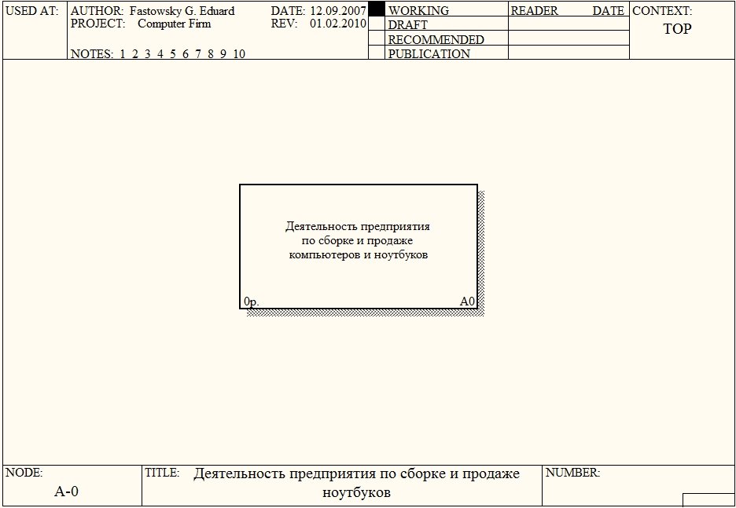

Рисунок 1. Контекстная диаграмма

Любая IDEF0 диаграмма состоит из прямоугольников, называемых работами (activity), и стрелок (arrow). Работа представляет собой некоторую конкретную функцию в рамках рассматриваемой системы. По требованиям стандарта название каждой работы должно быть выражено отглагольным существительным (например, "Изготовление детали", "Оформление заказа" и т.д.). Каждая из четырех сторон прямоугольника имеет свое определенное значение (рис.2):

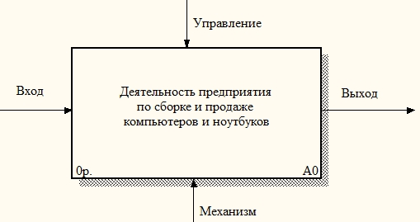

Рисунок 2. Работа в IDEF0

* Вход – это потребляемая или изменяемая работой информация или материал
* Выход – информация или материал, которые производятся работой
* Управление – процедуры, правила, стратегии или стандарты, которыми руководствуется работа
* Механизмы – ресурсы, которые выполняют работу (например, сотрудники, оборудование, устройства и т.д.)

Для рассматриваемого предприятия *входными стрелками* будут:

* Заказы клиентов - список компьютеров и их конфигурация, которые клиент желает приобрести
* Комплектующие от поставщиков - комплектующие, полученные от поставщиков, из которых собираются компьютеры и ноутбуки

*Выходные стрелки*:

* Готовая продукция - собранные компьютеры и ноутбуки
* Заказы поставщикам - список комплектующих, которые предприятие закупает у поставщиков
* Оплата за комплектующие - деньги поставщикам за комплектующие
* Маркетинговые материалы - прайс-листы, рекламки и т.п.

*Стрелки управления:*

* Законодательство - различные законодательные документы, которыми руководствуется предприятие в процессе своей деятельности
* Правила и процедуры - различные правила и процедуры, которыми руководствуется предприятие в процессе своей деятельности (например, правила сборки и тестирования компьютеров, процедура общения с клиентами и т.п.)

*Стрелки механизмов:*

* Бухгалтерская система
* Персонал

Итоговая контекстная диаграмма имеет вид (рис.3):

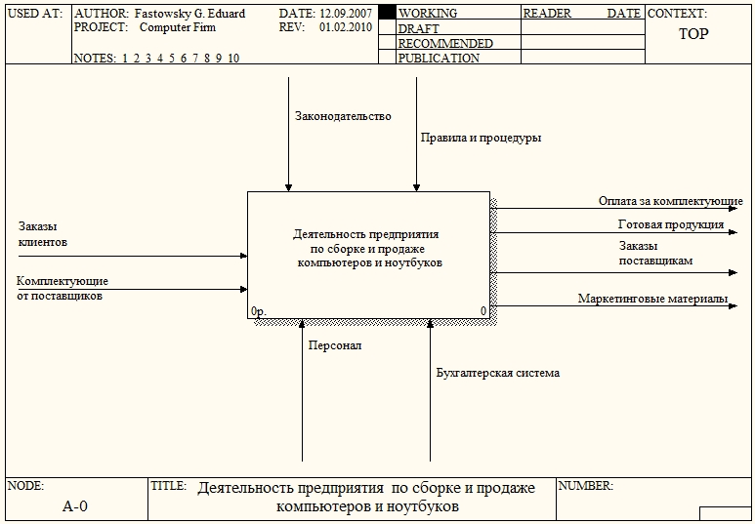

Рисунок 3. Итоговая контекстная диаграмма

**Содержание отчета:**

* вариант индивидуального задания
* краткое описание выбранной предметной области (чем предприятие занимается, как функционирует)
* описание контекста моделирования
* контекстная диаграмма